

SEGURIDAD DE SISTEMAS INFORMÁTICOS

Práctica 2 – Directorio activo



Pablo Menéndez Suárez – UO252406

71899158P

CLIENTE: Windows 7, que se puede descargar del campus virtual, en Material auxiliar de clase: Windows 7 – AD: • Nombre: W7-AD-UOxxxxx, donde xxxxx es vuestro UO. • Tipo: Microsoft Windows 7. Seguridad de los Sistemas ESCUELA DE INGENIERÍA INFORMÁTICA DE OVIEDO Informáticos • Versión: 32 bits. • Memoria: 2GB. • Disco duro: Usar uno existente y seleccionamos el archivo “Windows 7.vmdk” de la carpeta donde hemos descomprimido la imagen descargada del campus Windows 7 – AD

**Vete a "Menú inicio, Panel de control, Centro de Redes y Recursos Compartidos, Cambiar Configuración del Adaptador, Conexión de área local, botón derecho, estado, detalles" y toma nota de la IP, máscara de subred, la puerta de enlace y el servidor DNS**

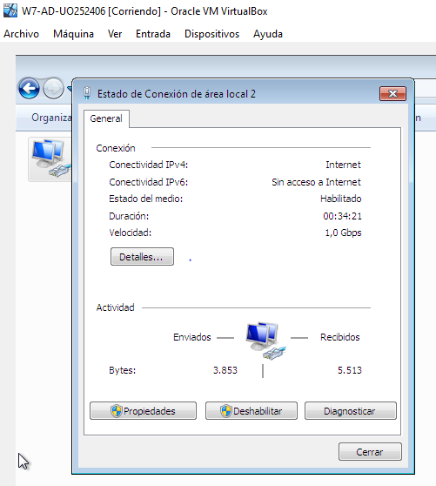

* **Dirección IPv4:** 192.168.0.23
* **Mascara de subred:** 255.255.255.0
* **Puerta de enlace:** 192.168.0.1
* **Servidor DNS preferido:** 212.89.28.19
* **Servidor DNS alternativo:** 212.89.0.77

**Asigna esas propiedades como valores estáticos. "Menú inicio, Panel de control, Centro de Redes y Recursos Compartidos, Cambiar Configuración del Adaptador, Conexión de área local, botón derecho, propiedades, protocolo internet (TCP/IP), propiedades"**

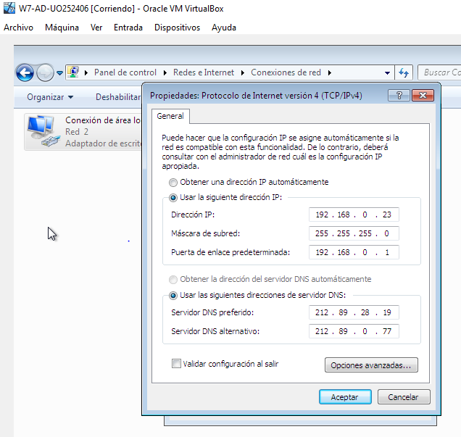

**La máquina virtual tiene dos cuentas: “nombre” y “administrador” e inicialmente no tienen contraseña ninguna de ellas. Añade una contraseña que puedas recordar a la cuenta a cada una de ellas. La cuenta “administrador” es la que tiene todos los permisos de administración del servidor.**

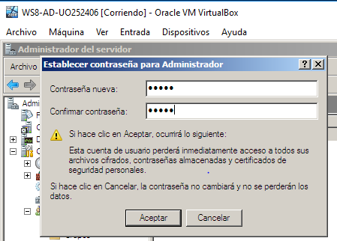

**Asignar una IP estática del mismo rango que la máquina W7. Inicio, Red, (botón derecho) Propiedades, Administrar Conexiones de Red, Conexión de Área Local, (botón derecho) Propiedades, protocolo internet (TCP/IP), propiedades**

